**DEEL 1: De gebruiker**

***Jouw kijk op sociale media.***

***Jouw kennis over apparaten.***

***Noteer de sociale media die jullie kennen die dit gevaar ook kennen.***

**Mogelijkheden**

**Gevaren**

*** Je eigen tijdsgebruik van sociale media in deze tijdslijn. Stel deze voor aan je klasgenoten.***

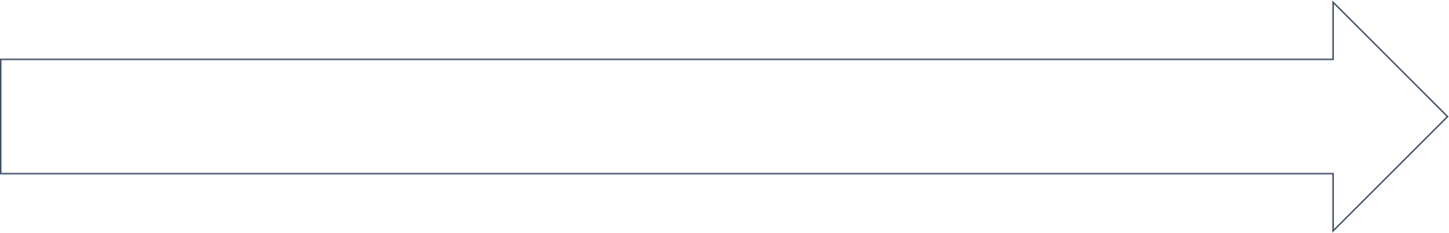

***Noteer in deze kader de eindreflectie.***

DEEL 2: Oefenen met sociale media

***Waarden en normen over een geheim vertellen.***

**#SPEURNEUZEN**

**#ISALLESWAAR**

**#WIEBENJIJ**

**#MEEDOEN**

**#GEEFJEMENING**

***Wat vind je nu belangrijk voor jezelf?***

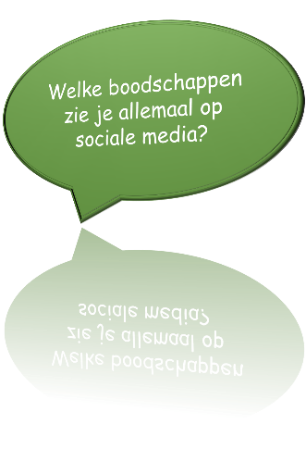DEEL 3: Creëren van sociale media

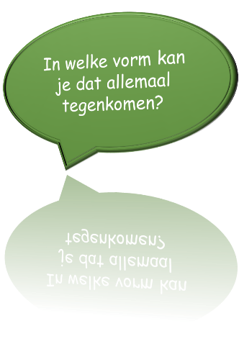



Uitvoering



Scenario

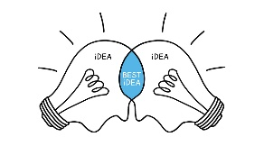

Welke kanalen gaan we gebruiken?



Eindreflectie/Evaluatie

Deel 4: Besluitvorming sociale media aan de hand van eigen gemaakte beelden.

* …
* …
* …
* …
* …
* …
* …
* …

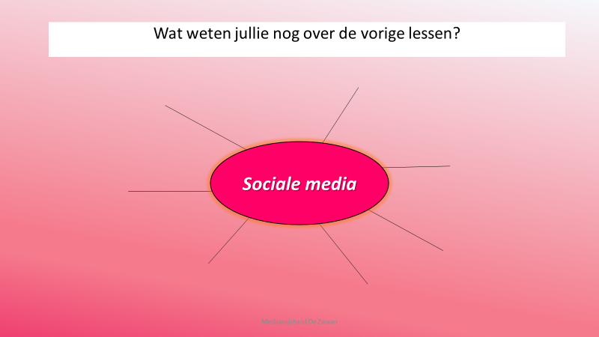



* Kies één zin.
* Vertel met één foto! Geen beelden, geen woorden!

………………………………………………………………………………………………………………………………………….



* Kies een imago.
* Maak een foto en een foto van het tegengestelde.

………………………………………………………………………………………………………………………………………..

………………………………………………………………………………………………………………………………………….

Wat gebeurt er in dit beeld?

Waar zie je dat aan?

Wat zien jullie op de zoekplaat?

Noteer zoveel mogelijk op 1 minuut!

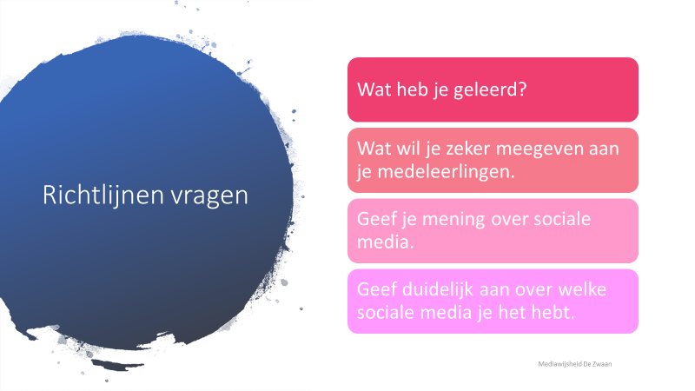 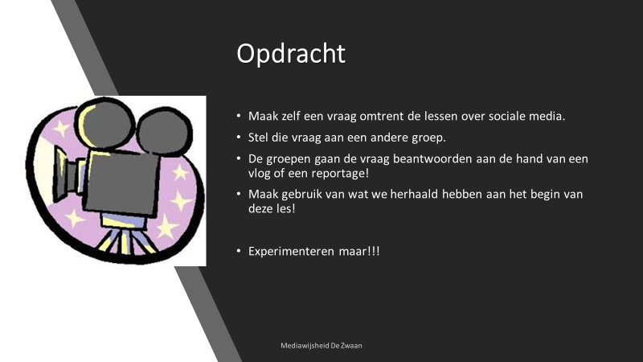

Noteer je vragen hieronder!

Geef in één zin wat je geleerd hebt over de sociale media! Noteer je zin hier en zeg deze in de camera!